北京市思想政治工作研究会

项目支出绩效评价报告

北京市思想政治工作研究会

二〇二四年五月

北京市思想政治工作研究会

举办全市思想政治工作示范培训项目支出绩效评价报告

主管部门 北京市思想政治工作研究会

项目单位 北京市思想政治工作研究会

项目名称 举办全市思想政治工作示范培训

北京市思想政治工作研究会

二○二四年五月

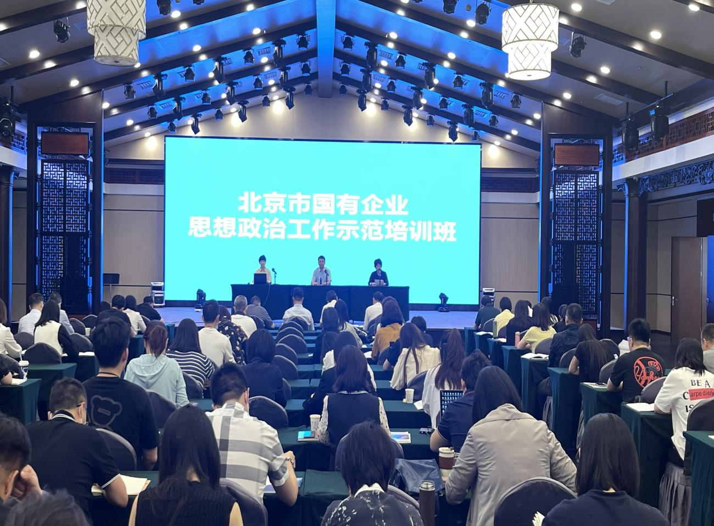**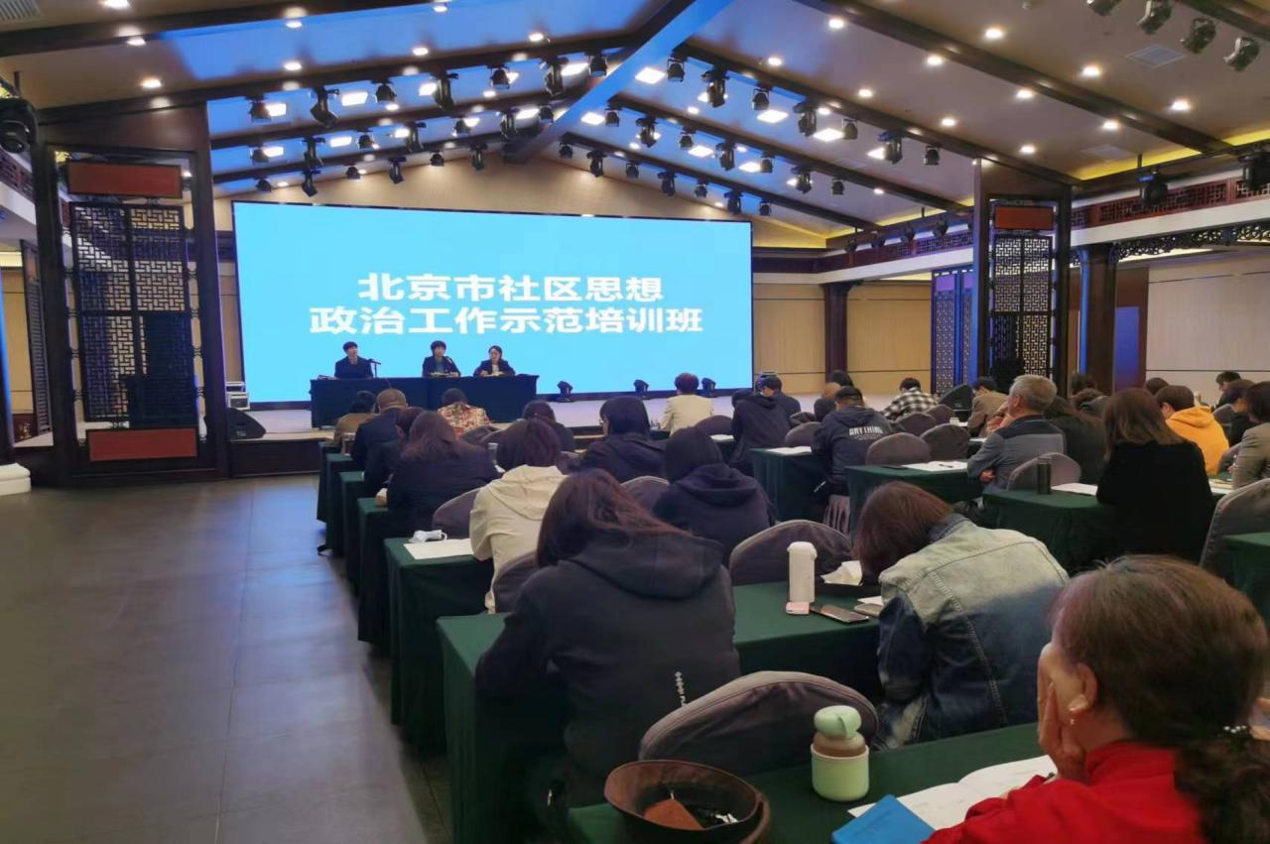全市思想政治工作培训**

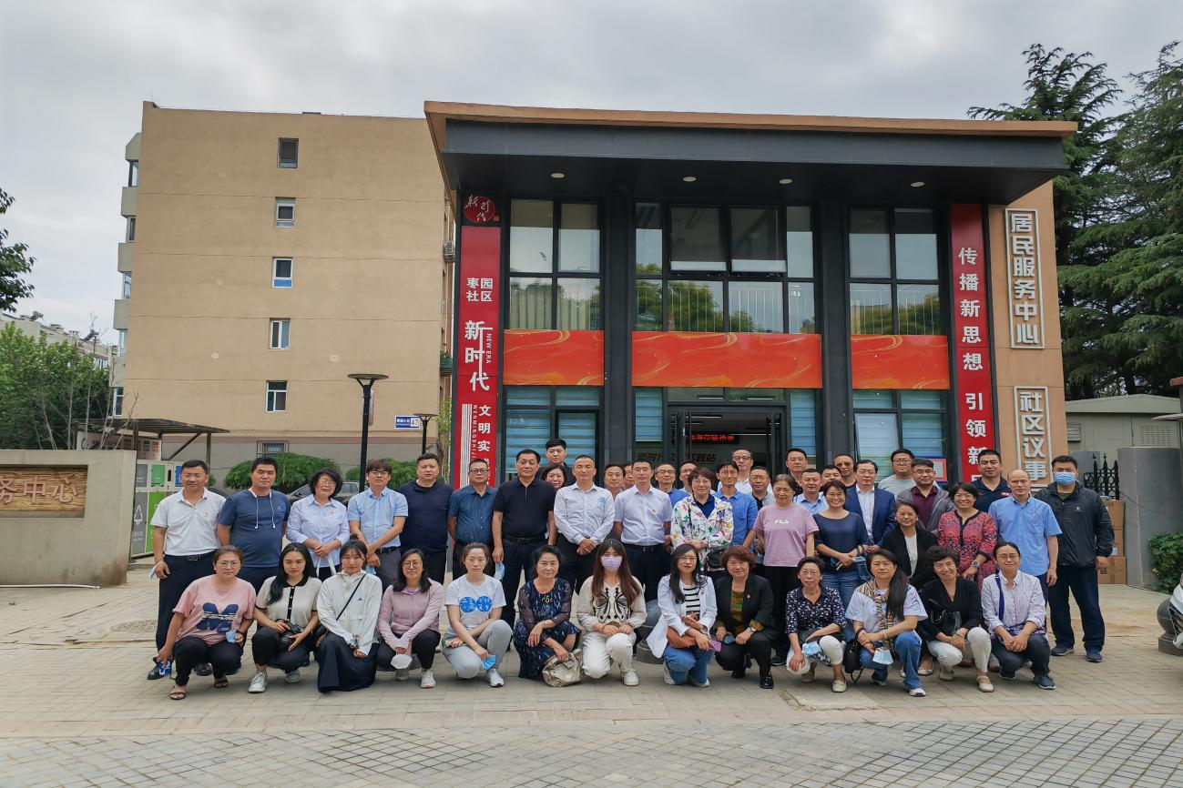枣园社区“明书记工作室”参观考察

“大兴国际机场”参观考察

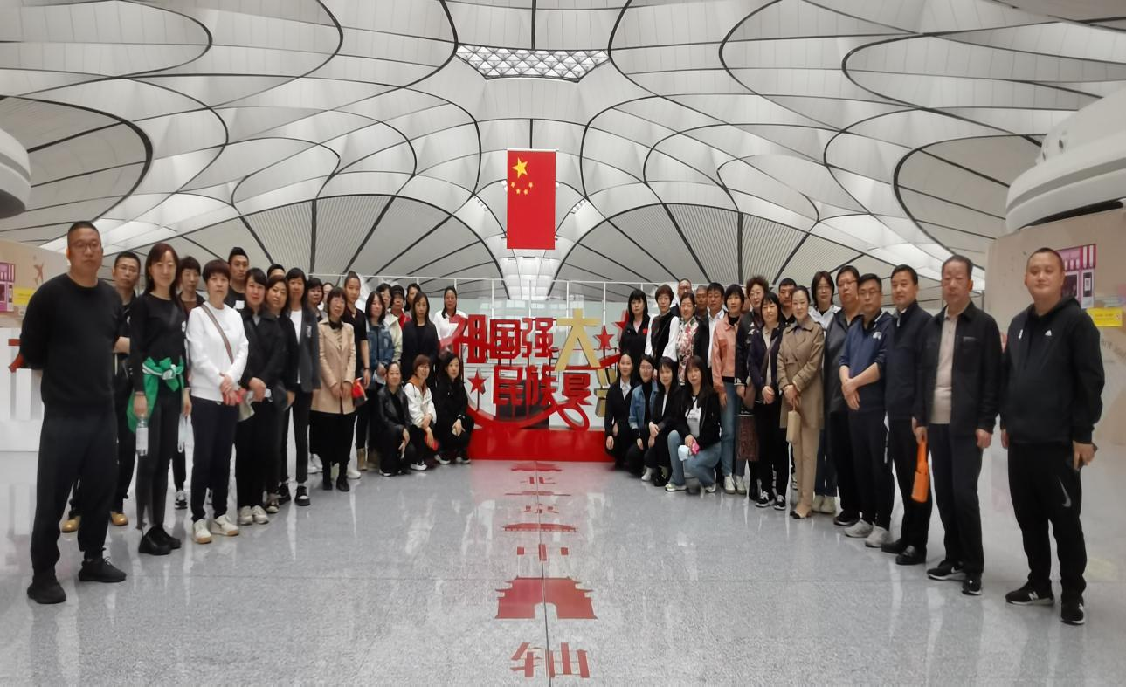

**目 录**

一、 基本情况 - 1 -

（一） 项目概况 - 1 -

（二） 项目绩效目标 - 5 -

二、 绩效评价工作开展情况 - 6 -

（一） 绩效评价目的、对象和范围 - 6 -

（二） 绩效评价原则和方法、评价指标体系 - 7 -

（三） 绩效评价工作过程 - 8 -

三、 综合评价情况及评价结论 - 10 -

四、 绩效评价指标分析 - 10 -

（一） 项目决策情况 - 11 -

（二） 项目过程情况 - 12 -

（三） 项目产出情况 - 13 -

（四） 项目效益情况 - 14 -

五、 主要经验及做法、存在的问题及原因分析 - 15 -

（一） 主要经验及做法 - 15 -

（二） 存在的问题及原因分析 - 16 -

六、 有关建议 - 17 -

七、 其他需要说明的问题 - 17 -

八、 附件 - 17 -

北京市思想政治工作研究会

举办全市思想政治工作示范培训

项目支出绩效评价报告

为进一步推动学习贯彻党的二十大精神和习近平新时代中国特色社会主义思想，贯彻落实习近平总书记关于思想政治工作的重要论述和重要指示批示精神，宣传解读中共中央、国务院《关于新时代加强和改进思想政治工作的意见》和《北京市关于新时代加强和改进思想政治工作的实施方案》，学习贯彻落实北京市第十三次党代会精神，促进首都思想政治工作高质量发展，市政研会在市委宣传部的领导下，积极回应基层对开展思想政治工作专题培训的迫切要求，策划组织全市思想政治工作示范培训班。

该项目综合评价得分92.96分，评价等级为“优秀”。本次绩效评价情况报告如下：

# 基本情况

## 项目概况

1、项目立项背景

开展全市思想政治工作的培训和辅导是市政研会的职责之一。习近平总书记指出，思想政治工作是专业性很强的工作，没有几把刷子是干不了的，没有高素质、好把式、真功夫是干部出漂亮活的，要不断掌握新知识、熟悉新本领、开拓新视野，提升能力本领，加强调查研究，不断增脚力、眼力、脑力、笔力，努力成为政治过硬、本领高强、求实创新能打胜仗的思想政治工作者。从北京思想政治工作的实践看，近年来立足新时代首都功能定位，思想政治工作有效发挥了统一思想、凝聚共识、鼓舞斗志、团结奋斗的重要作用。但同时，一些单位在工作中还存在着突出短板和薄弱环节。比如，思想政治工作与党建、企业文化不能深度融合；比如，维护意识形态安全工作“不想抓”“不敢抓”“不会抓”的情况时有发生，基层对开展思想政治工作专项辅导和培训呼声很高。市政研会在市委宣传部的领导下，积极回应基层对开展思想政治工作专题培训的迫切要求，策划组织全市思想政治工作示范培训班。2023年计划面向全市社区、国有企业和社会组织举办了3期思想政治工作示范培训班，参会单位180家，200余人。

该项目实施主体为北京市思想政治工作研究会，具体由研究部负责组织实施。

2、项目主要内容

项目主要内容进一步提升思想政治工作分管领导、宣传部门负责人的思想政治工作水平，通过理论解读、案例分享、小组讨论和参观考察，提高参训人员在思想政治教育工作中的政治素质、业务能力和综合素质。具体内容如下：

（1）理论解读

为确保理论学习的深度和广度，培训班邀请了思想政治工作领域知名专家、参与《新时代加强和改进新时代思想政治工作意见》起草的专家进行专题授课。专家们从当前思想政治工作面临的新形势出发，深入全面的解读二十大报告、解读《意见》的出台背景、核心内容和实践要求，帮助学员领会深刻理解新时代党和国家对思想政治工作的新要求。邀请专家围绕《中国式现代化与民族复兴》进行专题辅导，加深对中国式现代化道路的历史与现实、理论与实践、民族性与世界性的认识与理解；解读《关于新时代加强和改进思想政治工作的意见》，加深对新时代思想政治工作的根本任务、职责使命的理解与把握。

（2）案例分享

市政研会充分利用自身承办“双优”评选工作的优势，依托北京市“双优”评选表彰，精选同行业、系统的典型案例，创新设计出时长为1个半小时的小课模式，突出实用性的同时，又确保了信息的高密度传递。

培训班细分受众，邀请本行业领域思想政治工作的行家里手进行案例分享，典型案例进行深入讲解，通过关键点解析、工作思路与实施措施陈述，从不同角度分析了当前北京市思想政治工作中存在的各类问题与挑战，并结合丰富的工作案例为学员提升实践中的应对能力提供了指导和思路。围绕《新时代志愿服务理论与实践》等开展典型案例剖析和经验分享。

（3）分组讨论

针对不同行业不同领域的学员，以“深入学习贯彻党的二十大精神，提高首都思想政治工作质量和水平”等专题进行交流研讨，学员们结合各自岗位工作实际，介绍本行业本系统本单位开展思想政治工作的好经验好做法，提出工作中的遇到的困惑和问题，共同出谋划策，互促互鉴，并针对如何加强全市思想政治工作提出意见建议。学员围绕自身工作实际，分享思政工作的经验和亮点，积极介绍各自在思政工作中的情况和亮点。培训班组织专人进行记录和整理，计划后期对可挖掘的亮点进行跟踪，形成可推广的经验和做法。并将优秀调研成果推荐至《思想政治工作研究》、北京思政公众号上刊发，促进思想政治工作实践经验的成果转化。

（4）参观考察

充分利用首都丰富的思想政治工作资源，组织学员参观考察本行业本领域的思想政治工作优秀单位，学习交流相关工作经验。参观大兴机场、北京国家生物产业基地、北京市人才文化教育基地，参观大兴区清源街道枣园社区“名书记工作室”、观音寺街道首座御园二里社区“七五小街”、魏善庄镇河北辛庄村“社工小院”、魏善庄镇社会工作服务中心，了解思想政治工作引领首都基层治理等方面的经验做法和工作成效。

3、项目实施情况

培训班项目由大兴区委党校教学基地北京泓文博雅艺术中心承接，2023年在北京泓文博雅艺术中心举办3次培训班，北京市国有企业、社区（乡镇）、社会组织思想政治工作示范培训班费用为40.21万元。

合同要求：泓文博雅艺术馆（1）提供学员食宿、教室、会议室；（2）保障场馆的正常管理和安全运营秩序；（4）接送老师、接送参观考察学员；（4）免费提供私家车停车位。

4、项目资金的投入及使用

该项目于2022年10月申报预算，经北京市财政局批复项目预算资金90.89元，2023年实际到位项目资金90.89元，全部为财政资金，资金到位率100%；预算明细包括：培训费38.8万元、劳务费52.08万元。截止2023年12月31日，项目资金实际支出40.21万元，其中：支出培训费37.15元、劳务费3.06万元，预算执行率44.24%。

## 项目绩效目标

1、项目绩效总体目标

全年共举办3期全市思想政治工作示范培训班，培训单位180家、200余人次。市政研会团结引领、联络协调、服务管理的基本职能得到较好发挥，通过举办专题培训班的形式，基层思想政治工作者加强了横向沟通和交流，扩大了社团组织服务的覆盖面，增强思想政治工作的影响力和吸引力。同时，发现了很多优秀的基层干部，他们接触基层最具体的困难，积累了很多行之有效的实践做法，值得我们重点关注和深入挖掘。

2、项目绩效阶段性目标

每期培训课程之初，开展对受培对象有针对性的需求调研，了解行业领域的基本情况、组织架构、对培训的期望等；了解学员的岗位要求、对培训的期望、对培训的态度等，在此基础上，再针对本期学员的特点有针对性地设计课程，并安排相应的实践教学活动。

# 绩效评价工作开展情况

## 绩效评价目的、对象和范围

1、绩效评价的目的

围绕项目决策、过程、产出及效益情况开展绩效评价，了解项目资金申请拨付以及使用情况，了解项目绩效的产出与效益情况；客观核实项目预期目标实现情况，及时总结经验，分析存在问题及原因，采取相应措施，提高财政资金的使用效益，为财政资金投入的科学性、安全性、规范性与效益性提供保障。

2、绩效评价的对象

北京市思想政治工作研究会举办全市思想政治工作示范培训项目资金使用绩效。

3、绩效评价的范围

北京市思想政治工作研究会举办全市思想政治工作示范培训班项目资金90.89万元，其中：培训费38.8万元、劳务费52.08万元。主要范围为评价项目资金的使用、管理情况，项目申报、实施、完成情况以及项目实施的效益、服务对象满意程度等；评价项目时段为2023年1月1日至2023年12月31日。

## 绩效评价原则和方法、评价指标体系

1、评价原则和方法

本次评价坚持问题导向、系统评价、科学客观、讲求绩效的原则，采用全面评价和重点评价相结合、现场评价和非现场评价相结合、定性分析与定量分析相结合的方式，运用问卷研究等方法，对项目决策、过程、产出、效益四方面进行综合评价。

2、评价指标体系

本次评价指标体系根据《项目支出绩效评价管理办法》（财预〔2020〕10 号）、北京市财政局关于印发《北京市项目支出绩效评价管理办法》的通知（京财绩效〔2020〕2146号）、北京市财政局《关于开展2023年全面预算绩效管理工作的通知》有关要求，确定本次绩效评价指标的整体框架。针对项目构建一套指标体系，项目指标包括项目决策（项目立项、绩效目标、资金投入），项目过程（资金管理、组织实施），项目产出（产出数量、产出质量、产出时效、产出成本），项目效益（经济效益、社会效益、可持续影响、服务对象满意度）。根据项目工作实际情况等内容，确定本次绩效评价指标体系。指标数据来源于编制年度预算时提交的财政支出项目绩效目标申报表及项目设定的预期目标、相关法规、政府文件、基础数据采集、问卷调查和访谈等（具体指标体系见附件3）。

（1）项目决策：占权重15分，用于考核项目立项依据规范性、绩效目标编制合理性、预算资金编制分配合理性等情况。

（2）项目过程：占权重25分，用于考核预算资金到位及执行使用的合规性、项目管理制度健全及有效性等情况。

（3）项目产出：占权重30分，分为产出数量、产出质量、产出时效、产出成本四个方面，用于衡量实际工作成果。

（4）项目效益：占权重30分，分为经济效益、社会效益、可持续影响、服务对象满意度五个方面，用于展现项目实施的效果。

## 绩效评价工作过程

1、部门自评组织机构情况

市政研会根据市财政局预算绩效管理工作的要求，组织开展2023年度财政资金全过程预算绩效管理评价工作，成立评价工作小组，由市政研会常务副会长陈清担任组长，负责市政研会财政支出绩效全面执行、监督及审核；办公室负债绩效工作的开展；研究部负责同志作为小组成员负责具体的项目实施工作。小组成员之间相互配合，积极沟通协调，共同保障项目工作的顺利进行。

2、部门自评实施情况

绩效评价工作流程分为前期准备阶段、现场核查阶段、资料信息汇总阶段、工作组评价阶段以及撰写评价报告等五个阶段。

前期准备阶段。评价工作组与项目实施主体在绩效评价理念、原则、工作方法、资料整理收集、绩效目标表填报、绩效报告撰写等方面进行广泛的沟通。在了解项目的立项背景、决策程序和项目实施的基本情况之后进行调研。

现场核查阶段。评价工作组从项目决策、项目管理、项目绩效三方面分别收集整理相关资料。主要包括：项目立项背景及发展计划、项目立项任务书、项目实施方案、项目管理办法、专项资金管理办法、相关账簿及会计凭证、审批资料、绩效目标表、实施效果证明资料、现场勘查等。

资料信息汇总阶段。评价工作组对陆续收集到的资料进行了分类整理和审查。按照立项决策管理、项目管理、制度建设管理、预算执行管理、绩效实现完成等方面对项目资料进行筛选和分类。

工作组评价阶段。评价工作组根据该项目特点，确定最终指标体系，对评价项目形成初步结论。

撰写评价报告。撰写评价报告初稿、沟通反馈、提交报告阶段。评价工作组根据评价意见，完成绩效评价报告初稿的撰写工作，并在与项目实施主体沟通反馈意见的基础上对评价报告进行修改，形成正式绩效评价报告。

# 综合评价情况及评价结论

该项目绩效目标较为明确，决策依据充分，项目执行程序比较规范；财务制度管理体系基本健全，做到了专款专用，并严格执行了相关法律、法规及财务制度。

但该项目应建立健全的项目管理制度、进一步完善项目满意度调查，完善满意度调查问卷的设计内容；在效益资料收集、体现等方面仍需进一步加强。

评价组围绕绩效评价指标体系，通过数据采集分析、财务核查、实地核查及访谈等方式，对该项目绩效进行了客观、公正、合理、有效的评价，该项目综合评价得分92.96分，其中：项目决策14.00分，项目过程21.21分，项目产出30.00分，项目效益27.75分，评价等级为“优秀”。

# 绩效评价指标分析

## 项目决策情况

1、项目立项

开展全市思想政治工作的培训和辅导是市政研会的职责之一。习近平总书记指出，思想政治工作是专业性很强的工作，没有几把刷子是干不了的，没有高素质、好把式、真功夫是干部出漂亮活的，要不断掌握新知识、熟悉新本领、开拓新视野，提升能力本领，加强调查研究，不断增脚力、眼力、脑力、笔力，努力成为政治过硬、本领高强、求实创新能打胜仗的思想政治工作者。从北京思想政治工作的实践看，近年来立足新时代首都功能定位，思想政治工作有效发挥了统一思想、凝聚共识、鼓舞斗志、团结奋斗的重要作用。但同时，一些单位在工作中还存在着突出短板和薄弱环节。比如，思想政治工作与党建、企业文化不能深度融合；比如，维护意识形态安全工作“不想抓”“不敢抓”“不会抓”的情况时有发生，基层对开展思想政治工作专项辅导和培训呼声很高。市政研会在市委宣传部的领导下，积极回应基层对开展思想政治工作专题培训的迫切要求，策划组织全市思想政治工作示范培训班。2023年计划面向全市社区、国有企业和社会组织举办了3期思想政治工作示范培训班，参会单位180家，200余人。

2、绩效目标

全年共举办3期全市思想政治工作示范培训班，培训单位180家、200余人次。市政研会团结引领、联络协调、服务管理的基本职能得到较好发挥，通过举办专题培训班的形式，基层思想政治工作者加强了横向沟通和交流，扩大了社团组织服务的覆盖面，增强思想政治工作的影响力和吸引力。同时，发现了很多优秀的基层干部，他们接触基层最具体的困难，积累了很多行之有效的实践做法，值得我们重点关注和深入挖掘。

3、资金投入

市政研会举办全市思想政治工作示范培训项目根据资金用途编制项目预算，列明项目实施的主要内容及资金投入使用量，预算内容与项目内容基本匹配，投入资金与项目工作内容相匹配，预算编制较为准确，资金分配额度较为合理。

## 项目过程情况

1、资金管理

依据《北京市财政局关于批复北京市思想政治工作研究会2023年部门预算的函》，市政研会举办全市思想政治工作示范培训项目：2023年收到北京市财政局拨付的预算资金90.89万元，全部为财政资金，截止2023年12月31日，举办全市思想政治工作示范培训班项目实际使用资金40.31万元，资金使用未超出预算，预算执行率44.24%。项目资金的使用严格按照单位《内部控制制度汇编》执行，资金使用符合相关财务管理制度，项目资金使用合规，资金拨付的审批程序和手续齐全。

2、组织实施

为提高管理水平，做到项目管理标准化、规范化，市政研会根据《北京市思想政治工作研究会内部控制手册》、《北京市思想政治工作研究会内部控制制度汇编》，对项目的立项、实施、资金的使用支出做出了具体规定，明确组织管理机构和责任主体，但是项目管理制度仍需进一步完善。聘请专业运维机构和人员进行核心机房网络系统运维服务，签订项目委托合同，定期对核心机房网络系统进行维护，出具季度运维报告书，分析故障存在的问题，及时进行维护，并按照要求将相关资料及时整理归档。

## 项目产出情况

1.产出数量

举办3期全市思想政治工作示范培训班，培训单位180家、200余人次。

2.产出质量

准确把握基层工作需求，聚焦全市社区、企业、新社会组织思想政治工作重点领域和重点人群，提升基层组织宣传思想工作能力和水平。

3.产出时效

每期培训课程之初，开展对受培对象有针对性的需求调研，了解行业领域的基本情况、组织架构、对培训的期望等；了解学员的岗位要求、对培训的期望、对培训的态度等，在此基础上，再针对本期学员的特点有针对性地设计课程，并安排相应的实践教学活动。每期培训班结束时，填写调查问卷。

4.产出成本

市政研会举办全市思想政治工作示范培训项目2023年收到北京市财政局拨付的预算资金90.89万元，全部为财政资金，截止2023年12月31日，举办全市思想政治工作示范培训班项目实际使用资金40.31元，资金使用未超出预算，预算执行率44.24%。

## 项目效益情况

1、经济效益

思想政治工作是创造经济效益不可缺少的组成部分之一，它创造的价值是一种无形资产价值。思想政治工作以有效地组织劳动因素，充分发挥劳动者的主观能动性和工作积极性为宗旨，并贯穿各行各业管理运营的全过程而开展工作的，同时，思想政治工作在化解基层矛盾、改进社会治理方面发挥了不可替代的作用，只不过思想政治工作产生经济效益的过程、形式和结果不像生产经营管理那样显而易见。

2、社会效益

一是基层干部对培训需求强烈，脱产培训机会难得，培训班在理论上“解渴”、实践中管用，教学方式和内容的设计符合基层干部的接受规律，受到学员好评，虽然工作繁忙，但学员们都能克服工学矛盾，积极主动完成培训任务。二是发挥好市政研会团结引领、联络协调、服务管理的基本职能，对于做好基层思想政治工作具有重要作用，通过举办专题培训班的形式，基层思想政治工作者加强了横向沟通和交流，扩大了群团组织服务的覆盖面，增强思想政治工作的影响力和吸引力。

3、可持续效益

一是发现了很多优秀的基层干部，他们接触基层最具体的困难，积累了很多行之有效的实践做法，值得我们重点关注和深入挖掘。二是积累了思想政治工作专家资源，包括理论专家和实践高手，储备了思想政治工作师资力量，为提高首都基层思想政治工作者的能力和水平提供了有力支撑。

4、服务对象满意度

培训班进行了满意度调查，对项目运行满意度大等于90%的评价，但是满意度调查问卷内容设计过于简单，调查问卷仅对项目的服务质量、授课教师表现进行了满意度调查，应充实满意度调查的内容，对项目的实施进行多方面的满意度调查，从而使财政资金的使用效果达到最大化。

# 主要经验及做法、存在的问题及原因分析

## 主要经验及做法

培训班得到市委宣传部的大力支持和悉心指导，得到了市委组织部、市委统战部、市国资委、市委社会工委、十六区委宣传部的支持，市政研会高度重视、周密部署、统筹安排，具体做法如下：一是加强领导，精心筹划稳步推进。精心制定全年培训工作计划，先后赴中国政研会、大兴区委党校、顺义区委党校、大兴区委党校等单位调研学习，在多次研讨的基础上认真安排培训学习内容和师资，明确专人专门负责培训工作，定期召开培训工作推进会，确保培训计划落到实处。二是聚焦需求，探索实用有效的培训方式和内容。根据思想政治工作中的难点和堵点，坚持提升理论水平与加强业务能力相结合，邀请专家就习近平总书记关于新时代思想政治工作重要论述、二十大解读、牢牢掌握意识形态工作领导权等作专题讲座。同时，在案例教学中，以问题为导向，就进行分享。培训内容既精准“解疑释惑”又贴近学员工作实际，引发学员共鸣，提升了培训的实效性。三是搭建平台，在交流互动中促进思想政治工作提质增效。设置分组讨论和交流发言环节，学员们围绕深入学习贯彻习近平新时代中国特色社会主义思想，加强和改进思想政治工作展开热烈研讨，为学员们在今后工作中有效开展思想政治工作提供了更广阔思路，同时也在交流中加深了彼此的认识，增进了相互的感情，积累了今后在工作领域达成更多合作的基础。

## 存在的问题及原因分析

1、项目绩效目标细化程度不足，质量指标、时效指标、进度指标等缺少细化评定内容，指标值设置不够清晰、量化，可衡量性不足。

2、项目管理制度不够完善，反映绩效成果效益资料收集不完善，无法充分反映项目实施情况。

3、项目满意度调查问卷内容设计过于简单，调查问卷仅对项目的服务质量、授课教师的表现进行了满意度调查，不能充分反映项目实施的效果。

# 有关建议

1、进一步强化项目绩效目标制定的科学性和完整性，保证预算明细与项目实际实施明细一致，提高预算管理与财政支出绩效管理意识，对财政资金支持的项目注重目标设定的科学合理性，强化对产出指标的量化分析。

2、进一步加强项目绩效过程资料的收集，制定完善的项目管理制度及详细的监督管理机制，加强项目实施过程的监督管理。

3、进一步完善满意度调查问卷的内容，使调查内容更加全面具体，能够及时反应绩效管理过程中存在的问题，从而能够及时提出解决措施，逐步提升项目绩效管理的精细化水平。

# 其他需要说明的问题

无。

# 附件

1.专家意见汇总书

2.项目绩效目标完成情况及收支明细表

3.指标体系及打分情况表

4.反映绩效的相关图片（扉页位置）

附件1

**北京市项目支出绩效评价**

**专家意见汇总书**

项目名称： 全市思想政治工作示范培训

项目单位： 北京市思想政治工作研究会

主管部门： 北京市思想政治工作研究会

评价时间： 2024 年 5 月 20 日

|  |  |  |  |  |  |
| --- | --- | --- | --- | --- | --- |
| **一、专家评分汇总表** | | | | | |
| 评价指标及分值 | | 专家评价计分 | | | |
| 考评指标 | 分值 | 许清 | 李娅娌 | 王艳杰 | 平均 |
| **项目决策** | **15.00** | **14.00** | **14.00** | **14.00** | **14.00** |
| 项目立项 | 5.00 | 5.00 | 5.00 | 5.00 | **5.00** |
| 绩效目标 | 5.00 | 4.00 | 4.00 | 4.00 | **4.00** |
| 资金投入 | 5.00 | 5.00 | 5.00 | 5.00 | **5.00** |
| **项目过程** | **25.00** | **20.71** | **21.21** | **21.71** | **21.21** |
| 资金管理 | 15.00 | 12.21 | 12.21 | 12.21 | **12.21** |
| 组织实施 | 10.00 | 8.50 | 9.00 | 9.50 | **9.00** |
| **项目产出** | **30.00** | **30.00** | **30.00** | **30.00** | **30.00** |
| 产出数量 | 5.00 | 5.00 | 5.00 | 5.00 | **5.00** |
| 产出质量 | 10.00 | 10.00 | 10.00 | 10.00 | **10.00** |
| 产出时效 | 5.00 | 5.00 | 5.00 | 5.00 | **5.00** |
| 产出成本 | 10.00 | 10.00 | 10.00 | 10.00 | 10.00 |
| **项目效益** | **30.00** | **27.75** | **27.75** | **27.75** | **27.75** |
| 项目实施效益 | 20.00 | 17.75 | 17.75 | 17.75 | **17.75** |
| 满意度 | 10.00 | 10.00 | 10.00 | 10.00 | 10.00 |
| **综　　合** | **100.00** | **92.46** | **92.96** | **93.46** | **92.96** |

|  |  |  |  |  |  |  |  |
| --- | --- | --- | --- | --- | --- | --- | --- |
|  | | | | |  |  |  |
| 附件2 | | | | |  |  |  |
| **“举办全市思想政治工作示范培训”项目绩效目标**  **完成情况及收支明细表** | | | |
|  |  |  | 单位：万元 |
| 绩效目标完成情况 | 计划内容 | 目标调整情况 | 实际完成情况 |
| 举办培训班 | 3期 | 3期 |
|  |  |  |
|  |  |  |
|  |  |  |
| 资金到位情况 | 项目资金 | 预算批复数 | 资金到位数 |
| 财政拨款 | 90.89 | 90.89 |
| 自筹资金 |  |  |
| 其他资金 |  |  |
| 合 计 |  |  |
| 资金支出情况 | 项目预算支出明细 | 预算批复数 | 实际支出数 |
| 培训费 | 38.8 | 37.15 |
| 劳务费 | 52.08 | 3.06 |
|  |  |  |
|  |  |  |
|  |  |  |
|  |  |  |
|  |  |  |
|  |  |  |
| 合计 |  |  |

附件3

|  |  |  |  |  |  |  |  |  |
| --- | --- | --- | --- | --- | --- | --- | --- | --- |
| **项目支出绩效评价指标体系** | | | | | | | | |
| **一级** | **分值** | **二级** | **分值** | **三级** | **分值** | **评价组打分** | **扣分原因** | **指标解释** |
| 决策 | 15 | 项目立项 | 5 | 立项依据充分性 | 2 | 2 |  | 项目立项是否符合法律法规、相关政策、发展规划以及部门职责，用以反映和考核项目立项依据情况。 |
| 立项程序规范性 | 3 | 3 |  | 项目申请、设立过程是否符合相关要求，用以反映和考核项目立项的规范情况。 |
| 绩效目标 | 5 | 绩效目标合理性 | 2 | 2 |  | 项目所设定的绩效目标是否依据充分，是否符合客观实际，用以反映和考核项目绩效目标与项目实施的相符情况。 |
| 绩效指标明确性 | 3 | 2 | 绩效指标设置缺乏可量化的指标，绩效目标设定细化程度、可衡量性不足。 | 依据绩效目标设定的绩效指标是否清晰、细化、可衡量等，用以反映和考核项目绩效目标的明细化情况。 |
| 资金投入 | 5 | 预算编制科学性 | 2 | 2 |  | 项目预算编制是否经过科学论证、有明确标准，资金额度与年度目标是否相适应，用以反映和考核项目预算编制的科学性、合理性情况。 |
| 资金分配合理性 | 3 | 3 |  | 项目预算资金分配是否有测算依据，与补助单位或地方实际是否相适应，用以反映和考核项目预算资金分配的科学性、合理性情况。 |
| 过程 | 25 | 资金管理 | 15 | 资金到位率 | 5 | 5 |  | 实际到位资金与预算资金的比率，用以反映和考核资金落实情况对项目实施的总体保障程度。 |
| 预算执行率 | 5 | 2.21 | 项目预算总金额与合同约定总金额一致，但二者明细金额不一致。 | 项目预算资金是否按照计划执行，用以反映或考核项目预算执行情况。 |
| 资金使用合规性 | 5 | 5 |  | 项目资金使用是否符合相关的财务管理制度规定，用以反映和考核项目资金的规范运行情况。 |
| 组织实施 | 10 | 管理制度健全性 | 5 | 4 | 应建立健全项目管理制度。 | 项目实施单位的财务和业务管理制度是否健全，用以反映和考核财务和业务管理制度对项目顺利实施的保障情况。 |
| 制度执行有效性 | 5 | 5 |  | 项目实施是否符合相关管理规定，用以反映和考核相关管理制度的有效执行情况。 |
| 产出 | 30 | 产出数量 | 5 | 实际完成率 | 5 | 5 |  | 项目实施的实际产出数与计划产出数的比率，用以反映和考核项目产出数量目标的实现程度。 |
| 产出质量 | 10 | 质量达标率 | 10 | 10 |  | 项目完成的质量达标产出数与实际产出数的比率，用以反映和考核项目产出质量目标的实现程度。 |
| 产出时效 | 5 | 完成及时性 | 5 | 5 |  | 项目实际完成时间与计划完成时间的比较，用以反映和考核项目产出时效目标的实现程度。 |
| 产出成本 | 10 | 成本节约率 | 10 | 10 |  | 完成项目计划工作目标的实际节约成本与计划成本的比率，用以反映和考核项目的成本节约程度。 |
| 项目实施效益 | 20 | 社会效益 | 10 | 8.75 | 体现依据不够充分。 | 项目实施是否产生直接或间接社会效益 |
| 可持续影响 | 10 | 9 | 具有一定的可持续性影响。 | 项目实施是否具有可持续影响 |
| 满意度 | 10 | 服务对象满意度 | 10 | 10 | 调查问卷仅对项目的服务质量、授课老师表现进行了满意度调查，不能充分反映项目实施的效果。 | 项目预期服务对象对项目实施效果的满意度 |
| 合计 | 100 |  | 100 |  | 100 | 92.96 |  |  |